

**INDICADOR DE PREVENCIÓN DE ÚLCERAS POR PRESIÓN A PACIENTES HOSPITALIZADOS**

Presenta:

Wendy Cárdenas Guillen

Michell Guillen Soto

Adriana Zohemy Roblero Ramírez

Andrea Guadalupe Romero López

Julio Cesar Dominugez Costa

Hugo Leonel Espinoza Hidalgo

José Aidan Espinosa Juárez

Cesar Ivan Espinoza Morales

Asesor:

Lic. María del Carmen López silba



**Introducción**

Las úlceras por presión (UP), también conocidas como escaras o úlceras de decúbito, son lesiones en la piel y los tejidos subyacentes causadas por la presión prolongada sobre una zona del cuerpo, especialmente en áreas óseas. Son un problema frecuente en pacientes hospitalizados, personas con movilidad limitada o aquellos que permanecen en camas o sillas de ruedas durante periodos prolongados. Aunque pueden ser prevenibles con una atención adecuada, las úlceras por presión continúan siendo una preocupación significativa en el ámbito sanitario debido a su impacto en la salud de los pacientes, así como en los costos y la calidad de la atención.

Las úlceras por presión no solo afectan la calidad de vida de los pacientes, sino que también incrementan el riesgo de infecciones graves, dolor crónico y, en algunos casos, incluso la muerte. Su presencia, además de ser un indicio de deficiencias en la atención, también puede influir en la percepción de la calidad del servicio médico proporcionado. Por lo tanto, abordar este problema desde una perspectiva de mejora continua de la calidad en los servicios de salud se vuelve esencial.

**Justificación**

Secretaría de salud (2018).

La seguridad para el paciente durante los procesos de atención a la salud es prioritaria. De acuerdo con las estimaciones, en México el 2% de los pacientes hospitalizados muere, y el 8% padece algún daño, a causa de eventos adversos relacionados con la seguridad del paciente. Sin embargo, se calcula que 62% de este tipo de eventos adversos son prevenibles, lo que plantea un área de oportunidad para brindar atención médica.

Las úlceras por presión, también conocidas como escaras o llagas de decúbito, representan un problema significativo en el ámbito de la salud pública, especialmente en pacientes hospitalizados, personas con movilidad reducida y adultos mayores. Se trata de lesiones en la piel y los tejidos subyacentes causadas por una presión prolongada sobre un área del cuerpo, lo que restringe el flujo sanguíneo y provoca la necrosis de los tejidos.

Las úlceras por presión (UPP) constituyen un importante problema por sus repercusiones en diferentes ámbitos. El nivel de salud y la calidad de vida de quienes las padecen y su entorno son causa de aumento de la estancia hospitalaria, por lo que es importante disponer de estrategias de prevención y tratamiento en los distintos niveles asistenciales basadas en las mejores evidencias científicas disponibles, cuestión a la que también nos insta nuestra base legal: el Plan de Calidad para el Sistema Nacional de Salud y el Plan Estratégico de Seguridad del Paciente del Servicio de Salud. Los profesionales de enfermería se encuentran en una posición clave para abordar este problema de salud de una manera integral, aún más teniendo en cuenta que la incidencia y prevalencia de las UPP en nuestro entorno hospitalario es un indicador básico de la calidad de los cuidados de enfermería.

Las úlceras por presión (UPP) representan un problema de salud significativo en el ámbito hospitalario y en centros de atención prolongada, ya que pueden generar complicaciones graves en los pacientes, aumentar los costos hospitalarios y afectar la calidad de vida. La implementación de un proyecto de mejora de calidad enfocado en la prevención de UPP es fundamental para garantizar la seguridad del paciente y optimizar los recursos del sistema de salud.

Las UPP son lesiones en la piel y los tejidos subyacentes causadas por la presión prolongada sobre una zona específica del cuerpo, especialmente en pacientes con movilidad reducida. Diversos estudios han demostrado que estas lesiones pueden prevenirse mediante intervenciones basadas en la evidencia, como la movilización frecuente del paciente, el uso de superficies de soporte especializadas, la evaluación del riesgo mediante escalas validadas (como la escala de Braden) y la educación del personal de salud.

Este proyecto de mejora de calidad es una respuesta a la necesidad de fortalecer las prácticas preventivas en el cuidado de pacientes en riesgo de desarrollar UPP. Su implementación permitirá optimizar los procesos de atención, mejorar los indicadores de seguridad del paciente y contribuir al cumplimiento de estándares de calidad en la institución de salud.

**Objetivo general**

* Es reducir la incidencia de úlceras por presión en pacientes mediante la implementación de estrategias de prevención, diagnóstico temprano mejorando así la calidad de la atención, optimizando los recursos disponibles y garantizando un entorno seguro y efectivo para los pacientes en los centros de hospitalarios

**Objetivos específicos**

* Realizar evaluaciones periódicas del riesgo de úlceras por presión en los pacientes, utilizando herramientas de valoración específicas como la escala de Braden, para garantizar intervenciones oportunas.
* Monitorear y evaluar los resultados de las acciones implementadas a través de indicadores de calidad, con el fin de realizar ajustes y mejorar continuamente las estrategias de prevención y tratamiento.
* Sensibilizar a los pacientes y sus familias sobre la importancia de la prevención de úlceras por presión y promover su participación activa en los cuidados.

**Planteamiento del problema**

Uno de los problemas fundamentales radica en la falta de seguimiento adecuado de los planes de cuidados, lo que dificulta la implementación de intervenciones preventivas y correctivas oportunas basadas en el riesgo de úlceras por presión. En muchos casos, las intervenciones de enfermería no son realizadas de forma sistemática, o bien, las valoraciones de riesgo no se actualizan con la frecuencia necesaria para identificar cambios en el estado del paciente. Esta brecha en la atención incrementa el riesgo de aparición de úlceras, lo cual afecta directamente a la calidad de vida del paciente, aumenta los costos del tratamiento y prolonga la estancia hospitalaria.

Además, la falta de capacitación continua del personal de enfermería sobre la importancia de una valoración adecuada del riesgo y la correcta ejecución de intervenciones específicas también contribuye a esta problemática. Aunque existen herramientas estandarizadas como la escala de Braden para evaluar el riesgo de úlceras por presión, su implementación no siempre es consistente, y la formación y motivación del personal para llevar a cabo los cuidados necesarios a menudo no es suficiente.

Esto requiere una revisión constante de los protocolos de atención, capacitación continua del personal de salud, y el uso adecuado de herramientas de evaluación del riesgo para garantizar que cada paciente reciba el cuidado adecuado en el momento oportuno. La mejora en la ejecución de estas intervenciones no solo contribuirá a la reducción de la incidencia de úlceras por presión, sino que también mejorará la calidad del cuidado proporcionado y reducirá los costos asociados a la atención de esta complicación.

**Esquema**

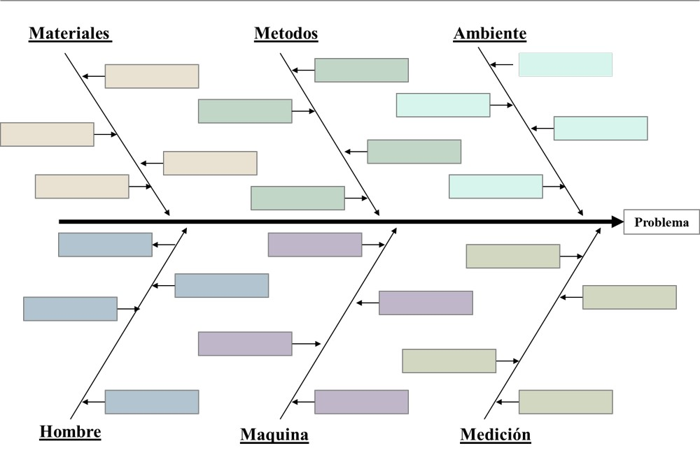

**-UPP**

-Reposeed

-Desinterés de limpieza

-Falta de personal

-Falta de tiempo

-Falta de insumos

-Manejo inadecuado de la humedad

-Falta de monitoreo constante

-Aplicación de productos inadecuados

-Ventiladores mecánicos

-Camas

-Equipos costosos

-Colchón terapéutico

-No tratar infecciones oportunamente

-Poca comunicación entre profesionales

-Falta de capacitación del personal

-No evaluar correctamente la gravedad

-Falta de movilización

-Uso inadecuado de superficies especiales

-Falta de cambios posturales

-Falta de cambios posturales

-Humedad

-Temperatura inadecuada

-Deficiencia de higiene

-Mala ventilación

**Formulario de plan de acción**

|  |  |  |  |  |  |  |  |  |  |  |  |  |
| --- | --- | --- | --- | --- | --- | --- | --- | --- | --- | --- | --- | --- |
| **OBJETIVO GENERAL** | **OBJETIVOS ESPECIFICOS** | **ACTIVIDADES** | **TAREAS** | **RESULTADO-PRODUCTO** | **METAS** | **RESPONSABLES** | **CRONOGRAMA** | | | | | |
| Reducir incidencia UPP | Realizar evaluaciones periódicas | Monitoreo estricto | Revisión cada 2 a 3 hrs | Disminución de la taza de prevalencia | Reducir la incidencia | Hugo Leonel Espinosa Hidalgo | 28/02/2025 | 07/03/2025 | 14/03/2025 | 21/03/2025 | 28/03/2025 | 04/04/2025 |
|  | Monitorear y evaluar los resultados de las acciones | Movilidad | Realizarlo cada 1 o 2 hrs | Control y prevención | Reducir las incidencias de la UPP | Cesar Iván Espinosa Morales | 28/02/2025 | 07/03/2025 | 14/03/2025 | 21/03/2025 | 28/03/2025 | 04/04/2025 |
|  | Concientizar a los familiares y pacientes | Platicas de información | Capacitación al familiar y paciente | Cuidados aplicables | Reducir la incidencia | Julio Cesar Domínguez Costa | 28/02/2025 | 07/03/2025 | 14/03/2025 | 21/03/2025 | 28/03/2025 | 04/04/2025 |

**Conclusión**

Las úlceras por presión (UPP) representan un problema de salud significativo en la práctica de enfermería, ya que afectan la calidad de vida de los pacientes y aumentan la carga asistencial dentro de los sistemas de salud. Estas lesiones son resultado de una combinación de factores como la inmovilidad prolongada, la fricción, la humedad y la presión sostenida sobre prominencias óseas. Aunque pueden prevenirse en la mayoría de los casos, continúan siendo un reto en la atención clínica, especialmente en poblaciones vulnerables como adultos mayores, personas con movilidad reducida y pacientes hospitalizados por largos periodos.

Desde la perspectiva de enfermería, la prevención de las UPP debe ser un objetivo prioritario dentro del cuidado de los pacientes. El uso de herramientas de evaluación como la escala de Braden permite identificar a los individuos con mayor riesgo y aplicar estrategias de intervención temprana. Entre estas estrategias se incluyen la movilización frecuente, el uso de superficies de apoyo especializadas, la hidratación y nutrición adecuadas, así como la higiene y el cuidado de la piel. La educación continua del personal de salud y de los cuidadores también juega un papel crucial en la reducción de la incidencia de estas lesiones.

**Anexos**





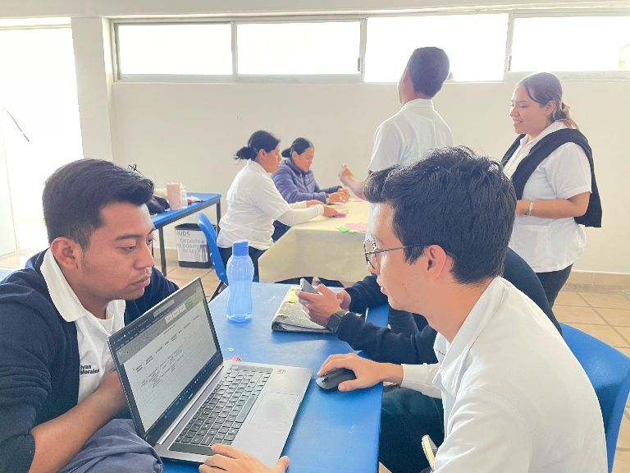



**Bibliografía:**

* Secretaría de salud. (18/04/2018). Conoce las acciones esenciales para la seguridad del paciente. <https://www.gob.mx>.